ИСТОРИЧЕСКАЯ СПРАВКА
об объекте культурного наследия

ОБЪЕКТ КУЛЬТУРНОГО НАСЛЕДИЯ РЕГИОНАЛЬНОГО ЗНАЧЕНИЯ

«Могила комиссара Тульского рабочего полка Богомолова Ивана Яковлевича, погибшего в апреле 1942 г. в деревне Павловка на реке Угре»

Всехсвятское кладбище, справа от входа, не доходя до церкви

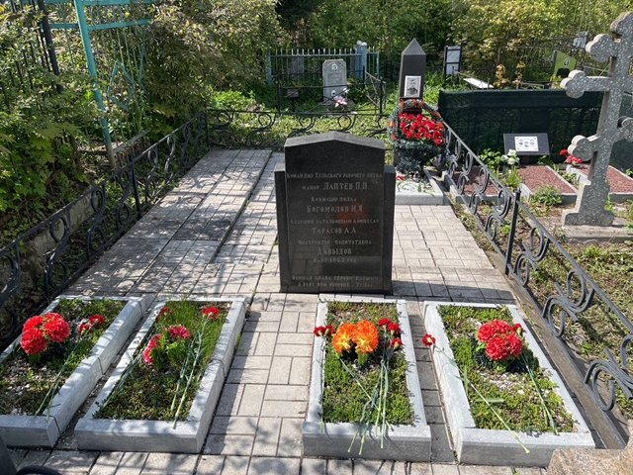 | Правовой акт о постановке на государственную охрану:  решение исполнительного комитета Тульского областного Совета депутатов трудящихся от 09.04.1969г. №6-294 «Об улучшении постановки дела охраны, эксплуатации и учета памятников истории и культуры»  Местоположение (геолокация):  54.179144, 37.611069  История создания памятника. События, с которыми он связан  Иван Яковлевич Богомолов (1900 – 1942) - второй комиссар Тульского рабочего полка с 5 ноября 1941 г. по 13 апреля 1942 г.
Индивидуальное воинское захоронение Богомолова И.Я. оформлено в виде одного из прямоугольных цветников с расположением с западной стороны от них единого гранитного надгробия для погребенных останков Тарасова А.А., Давыдова М.Н., Лаптева П.П., Богомолова И.Я.

